2016年4月13日 第141号
gou 号
戦争する国づくりストップ！憲法を守り・いかす共同センター
文京区湯島2-4-4全労連会館 03-5842-5611 (FAX 5842-5620)
http://www.kyodo-center.jp mail: move@zenroren.gr.jp
憲法共同センターNEWS

5.3憲法集会 全国各地で成功させよう！
都内の集会は有明防災公園で開催
3万人を上回る集会として成功させよう！
憲法共同センターは1万人の参加目標
「明日を決めるのは私たち―平和といのちと人権を！5.3憲法集会」
2016年5月3日（火・祝）13時～16時（イベント会場は11時～開場）
プログラム
●プレ及びクロージングコンサート
12時～ プレコンサート きたがわてつさん／古謝美佐子さん
14時30分～ クロージングコンサート the LOW-ARUS（細美武士×TOSHI-LOW）
●メイン集会
13時～ 開会（司会：制服向上委員会 齋藤優里彩さん）
13時5分～ 開会あいさつ
13時10分～ ゲズトあいさつ
①第17代高校生平和大使 森谷結真さん 白鳥亜美さん
②鳥越俊太郎さん（ジャーナリスト）
③菅原文子さん（おひさまファーム竜土自然農園・辺野古基金共同代表）
④翁長雄志さん（沖縄県知事） ※依頼中
⑤むのたけじさん（ジャーナリスト）
⑥浅倉むつ子さん（早稲田大学大学院法務研究科教授）
13時35分～ カンパ要請
13時40分～ 政党あいさつ（民進党、共産党、社民党、生活の党他）
13時55分～ パフォーマンスコーナー
14時～ 課題別リレートーク
①憲法・戦争法（SEALDs） ②南スーダンPKOなど（JVC・非戦ネット）
③辺野古新基地建設 ④福島の現状 ※依頼中
⑤障害者の現状 ⑥差別・ヘイトスピーチ（外国人）
⑦TPP（日本消費者連盟） ⑧教育・道徳の教科化（子どもと教科書全国ネット21）
⑨労働法制関係（日本労働弁護団）
⑩子どもの貧困（NPO法人しんぐるまざーず・ふぉーらむ）
14時20分～ 行動提起
14時25分～ 閉会宣言
パレード、デモ順
●豊洲コース（3キロ、約60分）＊憲法共同センターは豊洲コースです。
公園東口→鉄鋼団地入口左折→東雲1丁目（晴美通り）→イオン東雲→東雲橋→深川五中左折→KR豊洲ビル右折→豊洲公園（解散）★最寄駅はJR・東京メトロ豊洲駅
●台場コース（2.5キロ、約50分）
公園西口→ビッグサイト前→国際展示場前駅→あけみ橋→パレットタウン→青海1丁目→シンボルブロムナード公園（フジテレビ前）（解散）
●デモ順（豊洲コース）
中央団体→東京・埼玉以外の地域→市民団体→埼玉→東京
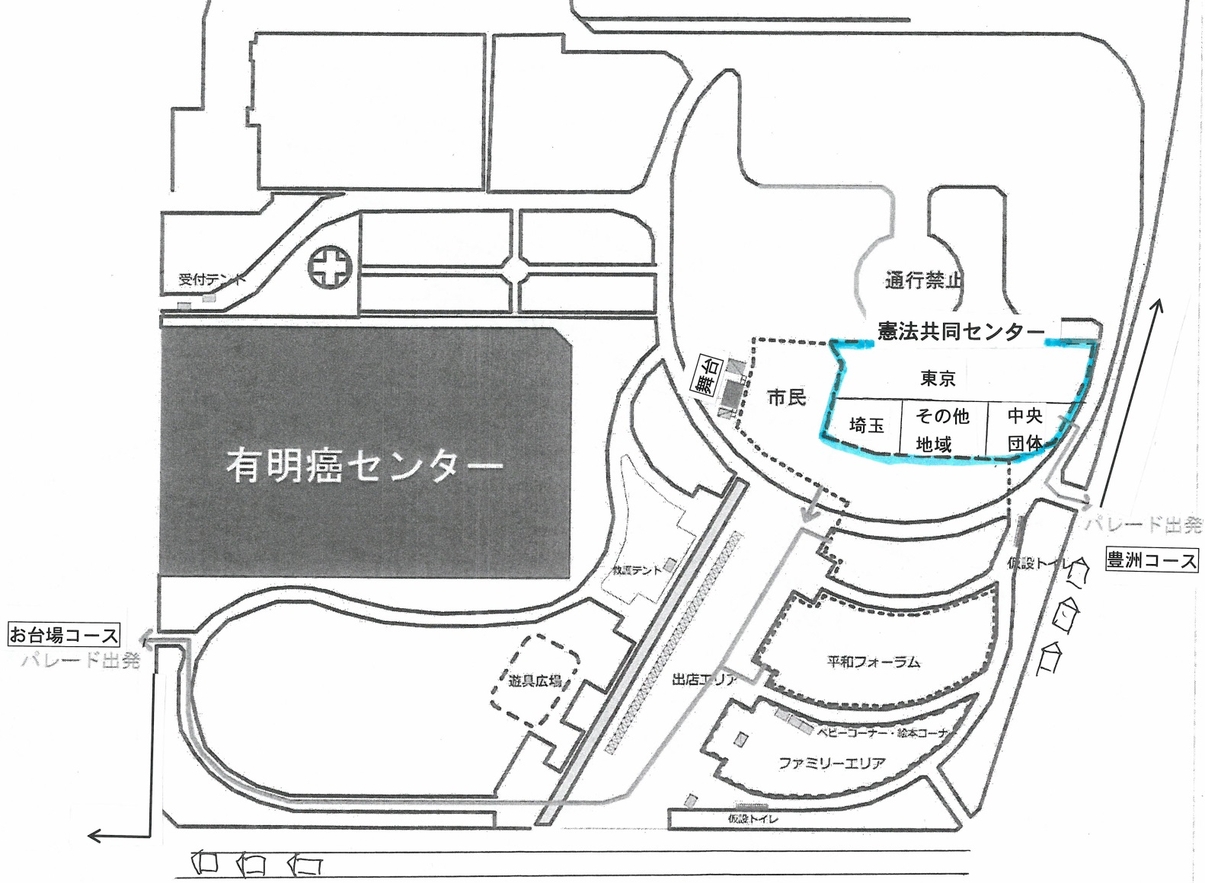
会場配置図

2000万人署名 4月13日現在 643万944人
（憲法共同センター集約分）

当面の行動日程
4月 市民連合リレートーク
■日時／4月17日（日） 13時開場、13時30分開始、16時30分終了
■場所／早稲田大学大隈講堂 早稲田大学「早稲田キャンパス」内
■内容／リレートーク発言予定者 上野千鶴子（社会学者）、香山リカ（精神科医）、長谷部恭男（憲法学者）
浜矩子(経済学者)、T-ns SOWL、奥田愛基（SEALDｓ）、島田雅彦（小説家）中沢けい（小説家）、落合恵子（エッセイスト）、内田聖子（PARC）＊サプライズの登壇者の可能性も
■主催／市民連合
■入場料・無料
4月 第3火曜日行動 全国各地でとりくみましょう！
＜東京都内＞
■日時／4月19日（火）
①ＪＲ新宿駅西口 12時～13時
（全商連、自由法曹団、民青同盟、全国革新懇、日本共産党）
②茗荷谷駅前 12時～ （新婦人、農民連、憲法会議）
③虎の門交差点（郵政本社ビル寄り） 12時15分～13時 （国公労連）
④ＪＲ四ツ谷駅前 12時30分～13時 （全教）
⑤京成上野駅前 12時～13時
（国公労連・全教・年金者組合・生協労連以外の全労連加盟単産、全労連事務局）
⑥御茶ノ水駅前 17時15分～18時 （民医連）
⑦JR池袋駅東口 12時～13時 （東京地評、年金者組合）
⑧千駄ヶ谷駅 12時～12時30分 （生協労連）
＊憲法共同センターは上記8カ所で開催します。憲法共同センター構成団体、賛同団体、個人の方はお近くの宣伝カ所にご参加ください。
■主催／総がかり行動実行委員会
4月 「19日」行動 全国各地でとりくみましょう！
＜東京都内＞
■日時／4月19日（火）18時30分～19時30分
■場所／議員会館前～国会図書館前 ＊憲法共同センターは国会図書館前に集合！
■主催／総がかり行動実行委員会
5月 憲法集会 全国各地で成功させましょう！
＜東京都内＞「明日を決めるのは私たち―平和といのちと人権を！5.3憲法集会」
■日時／5月3日（火・祝）13時～16時
■場所／有明防災公園
■内容／12時～プレコンサート 13時～集会 14時30分～パレード （＊イベント広場は11時～開催）
■主催／5.3憲法集会実行委員会
5月 「9日」行動 全国各地でとりくみましょう！
＜東京都内＞
■日時／5月9日（木）※時間は調整中
■場所／新宿駅西口
■主催／憲法共同センター、憲法東京共同センター
5月 第3火曜日行動 全国各地でとりくみましょう！
＜東京都内＞
■日時／5月17日（火）＊時間・場所は決まり次第ご連絡します。
5月 「19日」行動 全国各地でとりくみましょう！
＜東京都内＞
■日時／5月19日（木）18時30分～19時30分
■場所／議員会館前～国会図書館前 ＊憲法共同センターは国会図書館前に集合！
■主催／総がかり行動実行委員会
5月 署名提出行動
＜東京都内＞
■日時／5月19日（木）時間未定 ■場所／未定
■主催／総がかり行動実行委員会
6月 6・5安倍政権打倒・参議院選挙勝利大集会 8.30を上回る全国行動にしましょう！
＜東京都内＞
■日時／6月5日（日）時間未定 ■場所／未定
■主催／総がかり行動実行委員会

